KLAUSIMAI:
- „Pirkimo sąlygose pateiktose projektuose nurodyta, kad paviljoną ir šiukšliadėžę perduoda Via Lietuva. Prašome paaiškinti kokiu būdu turi būti perduoti gaminiai ir kaip Rangovas turi įsivertinti gaminių pristatymą į objektus.“ (toliau vadinama - Klausimas Nr. 1).
2. „Pirkimo sąlygose pateiktose projekto „Valstybinės reikšmės krašto kelio Nr. Nr. 142 Kaišiadorys–Žiežmariai ties 5,820 km paprastasis remontas, įrengiant keleivių laukimo paviljoną“ sąnaudų kiekių žiniaraštyje 3.5 pozicijoje numatytas 2 vnt. Betoninių blokų (0,49x0,49x0,08 m) ant žvirgždo skaldos fr. 22/32 pagrindo. Prašome pateikti darbų apimtį kvadratiniais metrais.“ (toliau vadinama - Klausimas Nr. 2).
3. „Pirkimo sąlygose pateiktose projekto „Valstybinės reikšmės krašto kelio Nr. Nr. 143 Jonava–Žasliai–Kalniniai Mijaugonys ties 30,882 km ir 40,039 km paprastasis remontas, įrengiant keleivių laukimo paviljoną“ sąnaudų kiekių žiniaraštyje 2.6 pozicijoje numatytas 33 m2 Kelkraščių sutvirtinimas 10 cm storio skaldos nesurištųjų mineralinių medžiagų mišiniu su 15 proc. su dirvožemiu (žolės sėklomis). Prašome pateikti skaldos nesurištųjų mineralinių medžiagų mišinio frakciją.“ (toliau vadinama - Klausimas Nr. 3).
4. „Pirkimo sąlygose pateiktose projekto „Valstybinės reikšmės krašto kelio Nr. Nr. 188 Rumšiškės–Tadarava ties 0,976 km ir 1,119 km paprastasis remontas, įrengiant keleivių laukimo paviljoną“ sąnaudų kiekių žiniaraštyje 2.7 pozicijoje numatytas 66 m2 Kelkraščių sutvirtinimas 10 cm storio skaldos nesurištųjų mineralinių medžiagų mišiniu su 15 proc. su dirvožemiu (žolės sėklomis). Prašome pateikti skaldos nesurištųjų mineralinių medžiagų mišinio frakciją.“ (toliau vadinama - Klausimas Nr. 4).
5. „Sutarties 8.4. punkte numatyta: Delspinigių dydis pagal Bendrosios dalies 57 punktą - 0,02 % nuo pradinės Sutarties vertės. Pažymėtina, jog sudarant sutartį šalys turi būti lygios ir negali dominuoti viena kitos atžvilgiu ir tam, kad netesybų taikymas netaptų nepagrįsto vienos šalies praturtėjimo kitos šalies atžvilgiu prielaida, delspinigiai šiuo atveju turėtų būti skaičiuojami nuo vėluojamų atlikti/neatliktų darbų vertės, bet ne nuo visos sutarties vertės. Prašome koreguoti sutarties projektą numatant delspinigių taikymą nuo vėluojamų atlikti/neatliktų darbų vertės ir tokiu būdu grąžinti sutarties šalių lygybę. Šiuo atveju delspinigių taikymas nuo visos sutarties vertės yra neproporcingas, iškreipiantis sutarties šalių lygybę.“ (toliau vadinama - Klausimas Nr. 5).

ATSAKYMAI:

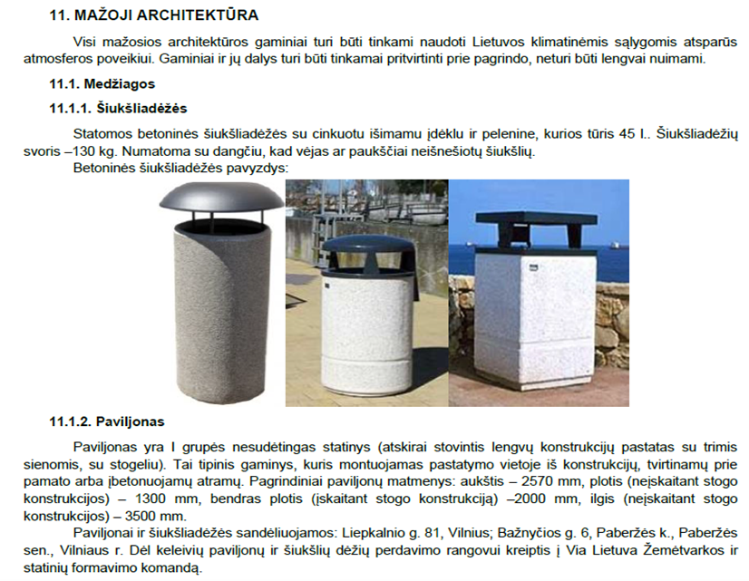

Projekte nurodoma: "Paviljonai ir šiukšliadėžės sandėliuojamos: Liepkalnio g. 81, Vilnius; Bažnyčios g. 6, Paberžės k., Paberžės sen., Vilniaus r. Dėl keleivių paviljonų ir šiukšlių dėžių perdavimo rangovui kreiptis į Via Lietuva Žemėtvarkos ir statinių formavimo komandą."
Sutarus paėmimą su AB Via Lietuva, Rangovas paima peronus iš nurodytų vietų. Pasiūlyme turi būti įsivertintos šios sąnaudos.
- Pirkimo sąlygose pateiktose projekto „Valstybinės reikšmės krašto kelio Nr. Nr. 142 Kaišiadorys–Žiežmariai ties 5,820 km paprastasis remontas, įrengiant keleivių laukimo paviljoną“ sąnaudų kiekių žiniaraštyje 3.5 pozicijoje numatytas 2 vnt. Betoninių blokų (0,49x0,49x0,08 m) ant žvirgždo skaldos fr. 22/32 pagrindo. Prašome pateikti darbų apimtį kvadratiniais metrais.
Betoninių blokų (0,49x0,49x0,08 m) ant žvirgždo skaldos fr. 22/32 pagrindo- 0,5 m2.
- Pirkimo sąlygose pateiktose projekto „Valstybinės reikšmės krašto kelio Nr. Nr. 143 Jonava–Žasliai–Kalniniai Mijaugonys ties 30,882 km ir 40,039 km paprastasis remontas, įrengiant keleivių laukimo paviljoną“ sąnaudų kiekių žiniaraštyje 2.6 pozicijoje numatytas 33 m2 Kelkraščių sutvirtinimas 10 cm storio skaldos nesurištųjų mineralinių medžiagų mišiniu su 15 proc. su dirvožemiu (žolės sėklomis). Prašome pateikti skaldos nesurištųjų mineralinių medžiagų mišinio frakciją.
fr. 11/22
- Pirkimo sąlygose pateiktose projekto „Valstybinės reikšmės krašto kelio Nr. Nr. 188 Rumšiškės–Tadarava ties 0,976 km ir 1,119 km paprastasis remontas, įrengiant keleivių laukimo paviljoną“ sąnaudų kiekių žiniaraštyje 2.7 pozicijoje numatytas 66 m2 Kelkraščių sutvirtinimas 10 cm storio skaldos nesurištųjų mineralinių medžiagų mišiniu su 15 proc. su dirvožemiu (žolės sėklomis). Prašome pateikti skaldos nesurištųjų mineralinių medžiagų mišinio frakciją.
fr. 11/22
- Šios sutarties sąlygos perkančioji organizacija nekeis, kadangi tokia sąlyga nėra laikytina neteisėta. Tačiau perkančioji organizacija pažymi, kad tokia sąlyga yra įdėta atsižvelgiant į pirkimo objekto svarbą - įrengti keleivių laukimo paviljonus ir poreikį juo turėti ganėtinai skubiai, t. y. per 5 mėnesius atlikti rangos darbus (dokumentacijos tvarkymui - 3 mėn.). Minėta sąlyga dėl delspinigių dydžio pagal Bendrosios dalies 57 punktą taikytina tik dėl tyčinio Rangovo veikimo/neveikimo (nepagrįstai uždelsęs atlikti Darbus pagal Sutartį arba dėl savo kaltės pavėlavęs įvykdyti kitus įsipareigojimus) ir esant būtent tokiai sąlygai Sutartyje siekiama atgrasyti Rangovą nuo nepagrįsto ir nepateisinamo vėlavimo pagal Sutartį.

